ADC a doppia entrata
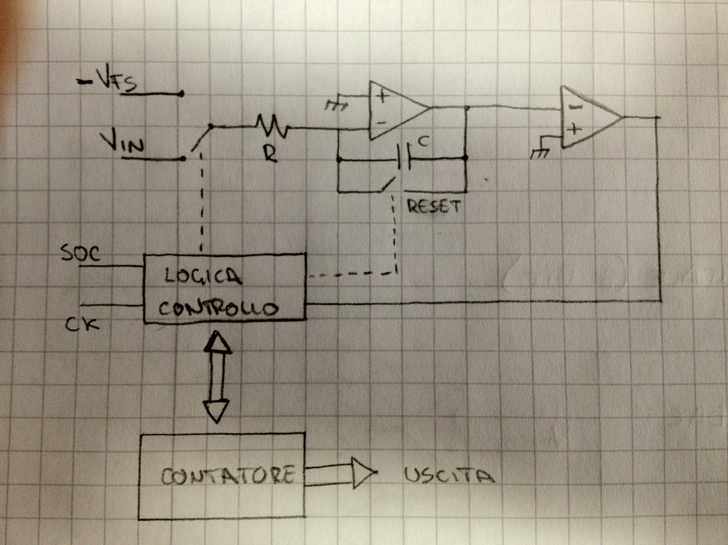

- il deviatore viene posizionato su Vin e lasciato in posizione per un tempo pari a RC

- il deviatore viene spostato su Vfs, e lasciato finché Vo si azzera, il contatore conta questo tempo.
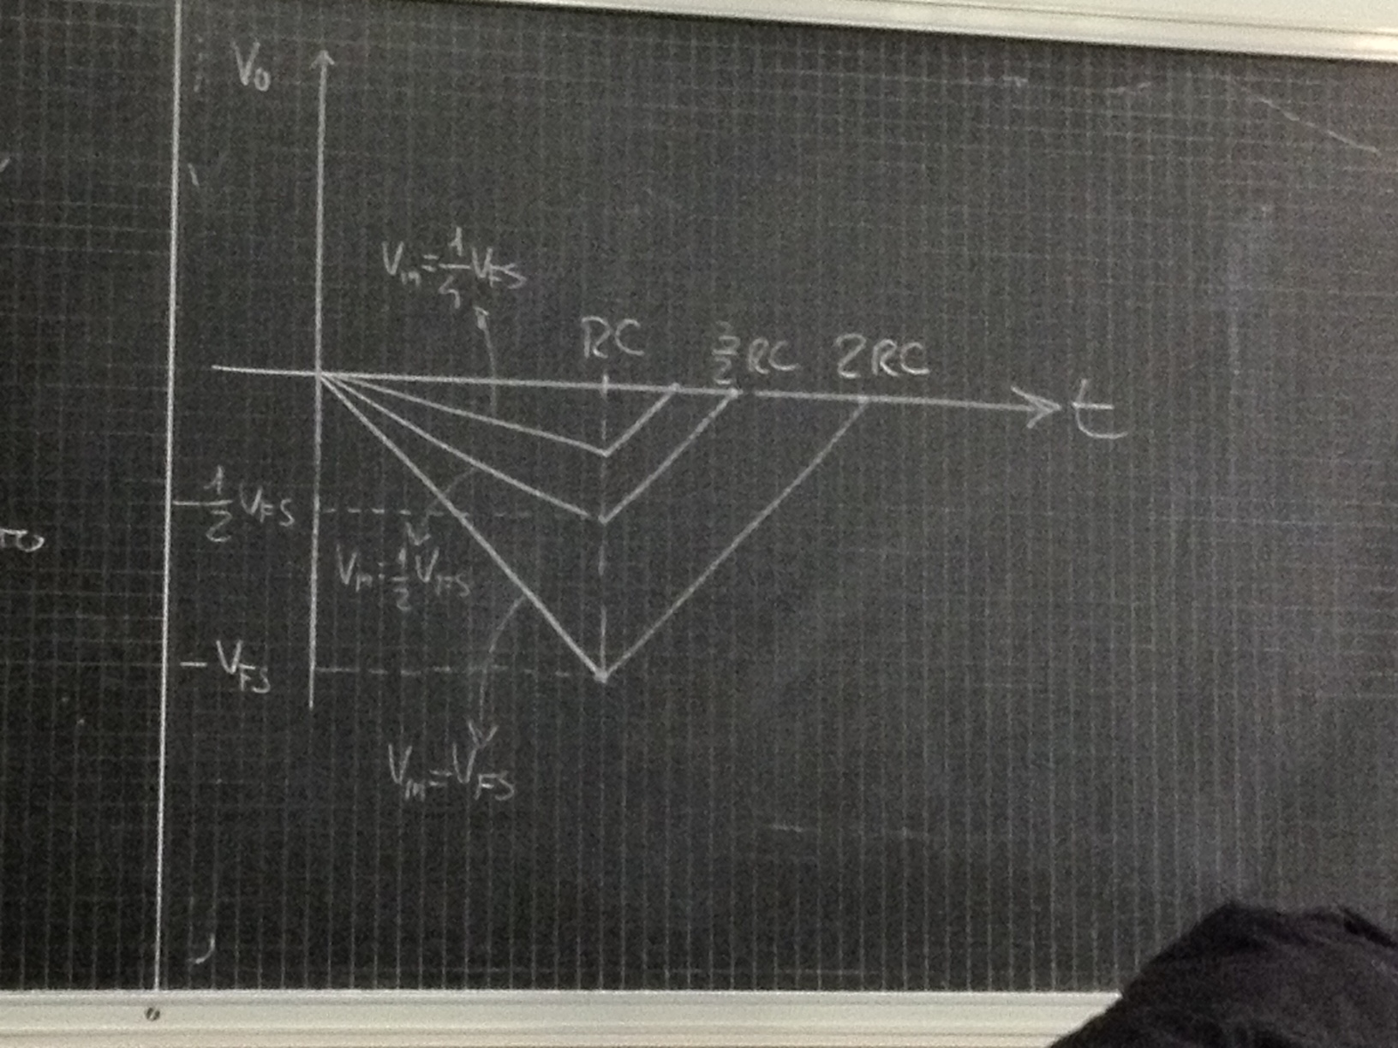
la conversione si effettua grazie al contatore che conta il tempo di azzeramento, lo conta in digitale, il tempo è proporzionale alla tensione applicata in ingresso.

- deviatore su Vi

- deviatore su

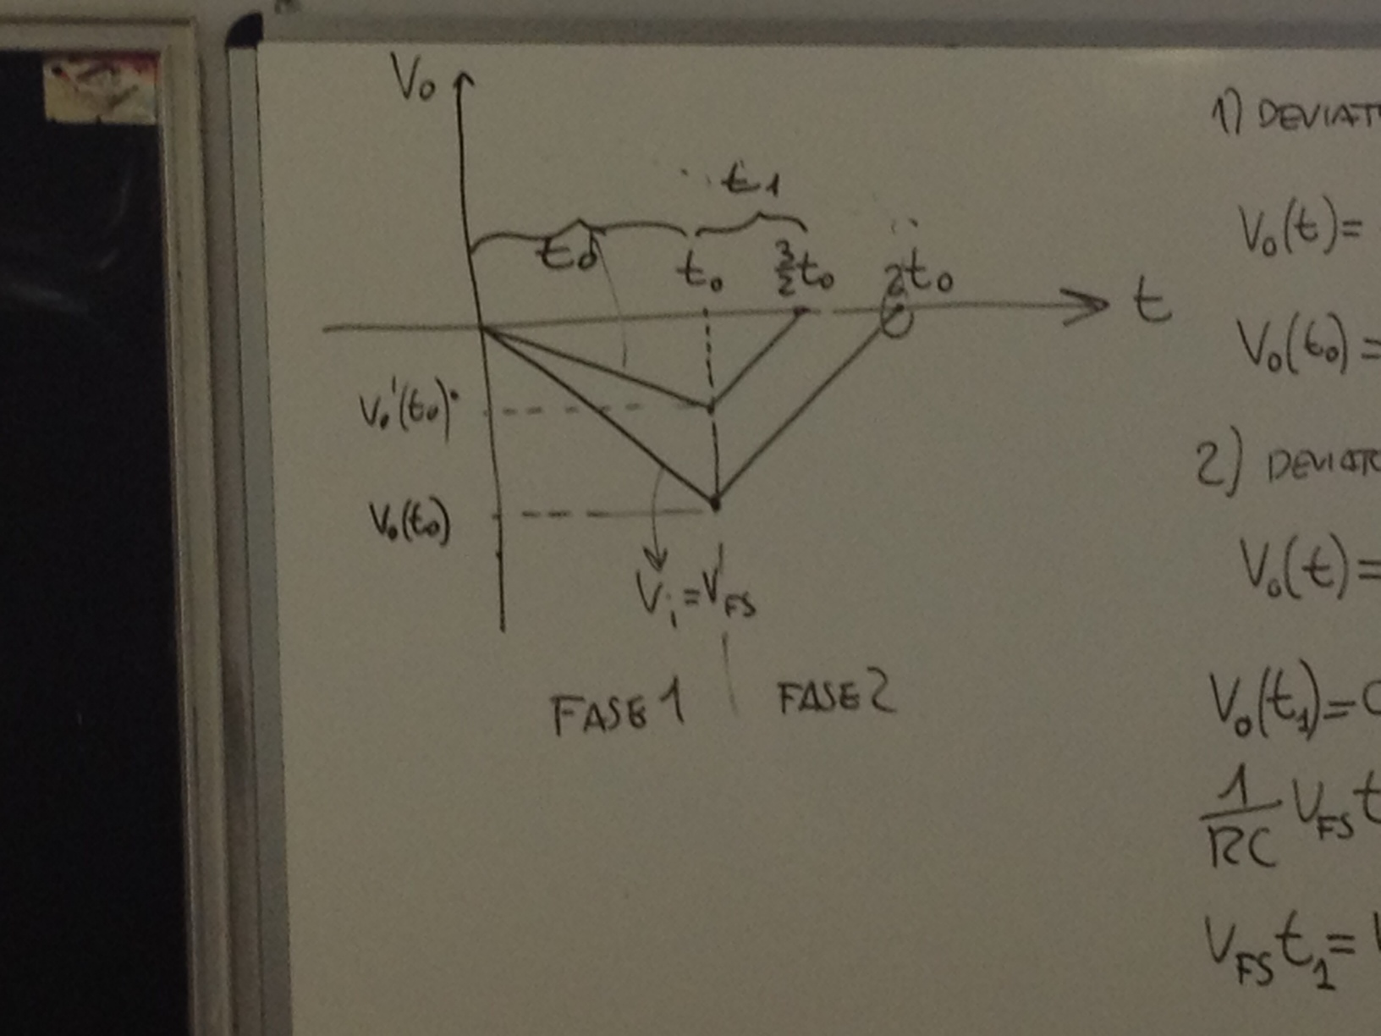

il contatore deve contare fino al massimo fattore (255 con 8 bit) nel tempo t0, in questo modo il conteggio effettuato nel tempo t1 sarà proporzionale a Vi
questo contatore permette di avere risoluzione elevate, ma è lento.

Esempio
- contatore con a 16 bit
- determinare il minimo valore di t0 e la max f di conversione

architettura | Risoluzione tipica (bit) | Velocità max (SPS)
flash | 8 | 1G
Pipeline (architettura moderna – buon compromesso) | 16 | 80M
SAR | 16 | 250K
Doppia entrata | 16-24 | <50K

